預計使用到的材料

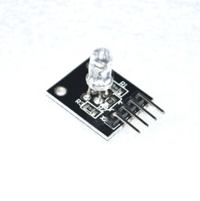

三色LED模組 <http://goods.ruten.com.tw/item/show?21716899843648>

$20

(我比較不偏向這個，單價高QQ)

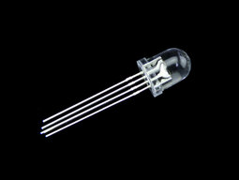

三色LED 10MM <http://goods.ruten.com.tw/item/show?21450970885403>

$5

(用這個的話可以多買幾個，反正便宜，避免做實驗燒壞 XD)

避免led電壓不足的方法: <http://www.aliva.com.tw/news.php?id=52>